河北经贸大学
大学生创新训练计划项目申请书
项目编号
项目名称 | 数智驱动河北全民健身公共服务体系研究
项目负责人 | 刘一森 | 联系电话 | 17769017856
所在学院 | 管理科学与信息工程学院
项目所属学院 | 管理科学与信息工程学院
学号 | 202322450610 | 专业班级 | 软件工程
指导教师 | 曹玉辉、王卫红
E-mail | 1603199246@qq.com
申请日期 | 2024年12月12日
项目期限 | 一年期
河北经贸大学 教务处
填写说明
- 本申请书所列各项内容均须实事求是，认真填写，表达明确严谨，简明扼要。
- 申请人可以是个人，也可为创新团队，首页只填负责人。“项目编号”一栏不填。
- 本申请书为大16开本（A4），左侧装订成册。可网上下载、自行复印或加页，但格式、内容、大小均须与原件一致。
- 项目所属学院认真审核, 经初评，签署意见后，将申请书（一式一份）报送教务处。

一、 基本情况
项目名称 | 数智驱动河北全民健身公共服务体系研究
所属学科 | 学科一级类： 工学 学科二级类： 计算机类
项目来源 | □ A、学生自主选题，来源于自己对课题的长期积累与兴趣  ■ B、学生来源于教师科研项目选题  □ C、学生承担社会、企业委托项目选题  □ D、拔尖专项  □ E、竞赛专项  □ F、研修专项
项目类别 | 创新训练项目 ■ 创业训练项目 □ 创业实践项目 □
申请金额 | 10000.00 元 | 项目期限 | 一年期 | 拟申报项目级别 |  | 国家级
负责人 | 刘一森 | 性别 | 男 | 民族 | 汉族 | 出生年月 | 2005年2月
学号 | 202322450610 | 联系电话 | 手机： 17769017856
指导教师 | 曹玉辉 | 联系电话 | 手机： 18131112669
指导教师 | 王卫红 | 联系电话 | 手机： 18131112669
项目简介 |  | 本项目以新时代河北全民健身公共服务为研究对象，围绕河北全民健身公共服务的健身资源配置、全民健身公共服务均衡性与可及性等，借助于新一代人工智能、大数据技术等探索新时代河北全民健身公共服务体系的智能化建设问题。在数据采集及数据预处理的基础上，构建河北全民健身公共服务时空知识图谱，并借助于人工智能技术构建全民健身公共服务均衡性与可及性智能评价模型，进而在深入探索河北全民健身公共服务体系的智能化建设路径，为政府提供智能决策支持。
负责人曾经参与科研的情况 |  | 无
指导教师承担科研课题情况 |  | 曹玉辉主要主持并完成项目：  (1) 河北省自然基金项目：移动协同中资源聚合的建模理论与动态聚合方法研究。  (2) 河北省科技支撑计划项目：基于XML的特征索引与查询算法研究。  (3) 河北省人事厅项目：社会移动云资源的动态感知与聚合机制研究。  在研项目：  (1)教育部产学研项目：面向工程认证的大数据分析与处理。  主要参与项目：  (1) 河北省自然基金：移动环境下用户群体的协同模式与行为研究。  (2) 河北省科技支撑计划：面向移动受限终端的电子商务应用研究。  (3) 河北省自然基金：多体交叉并行高速数据采集理论与方法研究。  (4) 河北省社科规划课题：基础大数据分析处理与智能化需求的河北线代服务业发展对策研究。（在研）  王卫红主要主持项目：  (1) 河北省社科规划课题：基于大数据分析处理与智能化需求的河北现代服务业发展对策研究。（在研）  (2) 河北省自然基金课题：移动环境下用户群体的协同模式与行为研究。  (3) 博士基金：移动用户群组模式研究。  (4) 河北省科技支撑计划课题：面向移动受限终端的电子商务应用研究。  主要参与项目：  (1) 河北省自然基金课题：多体交叉并行高速数据采集理论与方法研究。  (2) 河北省科技支撑计划课题：基于XML的特征索引与查询算法研究。  (3) 河北省自然基金课题：移动协同资源的动态聚合机制与理论模型研究。  (4) 河北省应用基础研究计划项目：复杂电子装备健康机理和异常预测预警研究。  (5) 河北省人事厅项目：社会移动云资源的动态感知与聚合机制研究。  (6) 教育部产学研项目：面向工程认证的大数据分析与处理。
指导教师对本项目的支持情况 |  | 指导教师主持或参与完成多项省部级科研课题，具有扎实的科研理论基础及丰富的科研实践经验，尤其是具备大数据分析与处理方面的前沿理论知识和科研实践能力，能对本项目的立项和项目实施提供有力的前沿理论支撑和工程实践指导。
项目组主要成员 | 姓名 | 学号 | 学院 | 专业班级 | 联系电话 | 项目分工
项目组主要成员 | 刘一森 | 202322450610 | 管理科学与信息工程学院 | 软件工程 | 17769017856 | 后台数据分析
项目组主要成员 | 申奥 | 202322450607 | 管理科学与信息工程学院 | 软件工程 | 15733075292 | 后端数据管理
项目组主要成员 | 刘嘉丽 | 202322450602 | 管理科学与信息工程学院 | 软件工程 | 18931896214 | 前端数据的可视化
项目组主要成员 | 侯鑫灵 | 202322450530 | 管理科学与信息工程学院 | 软件工程 | 18732009368 | 后端数据管理
项目组主要成员 | 郑皓天 | 202322450616 | 管理科学与信息工程学院 | 软件工程 | 15720131295 | 后端数据采集
指导教师 | 姓名 | 工号 | 学院/单位 | 职称 | 联系电话 | 电子邮件
指导教师 | 曹玉辉 | 200212171 | 管理科学与信息工程学院 | 教授 | 18131112669 | 412503238@qq.com
指导教师 | 王卫红 | 200212172 | 管理科学与信息工程学院 | 教授 | 18131112669 | 81362970@qq.com

二、 立项依据（可加页）

（1）研究目的
本项目以新时代河北全民健身公共服务为研究对象，围绕河北全民健身公共服务的健身资源配置 等，借助于新一代人工智能、大数据技术等探索新时代河北全民健身公共服务体系的智能化建设问题。在数据采集及数据预处理的基础上，构建河北全民健身公共服务时空知识图谱，并借助于人工智能技术构建全民健身公共服务均衡性与可及性智能评价模型，进而在深入探索河北全民健身公共服务体系的智能化建设路径，为政府提供智能决策支持。

（2）研究内容
针对研究目标，引入人工智能的知识图谱、大数据技术，围绕全民健身公共服务的健身资源配置、全民健身公共服务均衡性与可及性的内涵与目标、国家标准、政策文件等，在数据采集及数据预处理的基础上，构建全民健身公共服务知识图谱（FPSKG），进而构建河北全民健身公共服务均衡性与可及性智能评价模型（EAIEM），从而为新时代河北全民健身公共服务体系智能建设提供新思路。主要研究内容的逻辑框架如下所示：
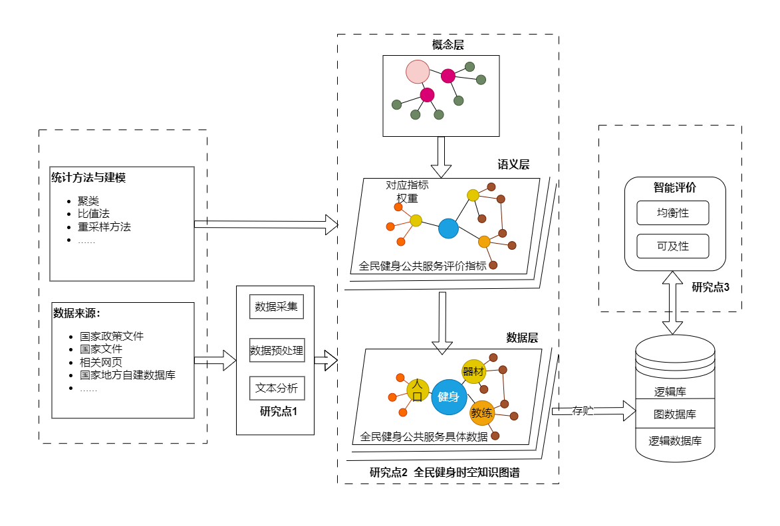
图1 主要研究内容的逻辑框架示意图
（1）数据采集及预处理
① 数据采集：数据源主要包括国家、省级统计局的相关数据、各体育局相关数据、中国国民体质监测数据库，以及国家相关政府部门、门户网站公告等。
② 数据预处理：对采集到的数据进行数据清洗，将不同类型数据转化成数值型数据。并且将数据进行特征缩放确保不同维度的数据可以统一在同一维度进行计算。
③ 文本分析：通过自然语言处理技术对文本内容进行语义分析，结合传统数学建模思想，对某个指标的评价转换为具体的指标值，从而达到量化指标的效果。
（2）构建推河北全民健身时空知识图谱
针对河北全民健身公共服务知识图谱（NFPSKG）的构建问题，首先探索了与河北全民健身公共服务相关的领域概念，并在概念提取的基础上，构建了其知识图谱的概念层模型。其逻辑知识描述框架（LKDF）如图2所示。
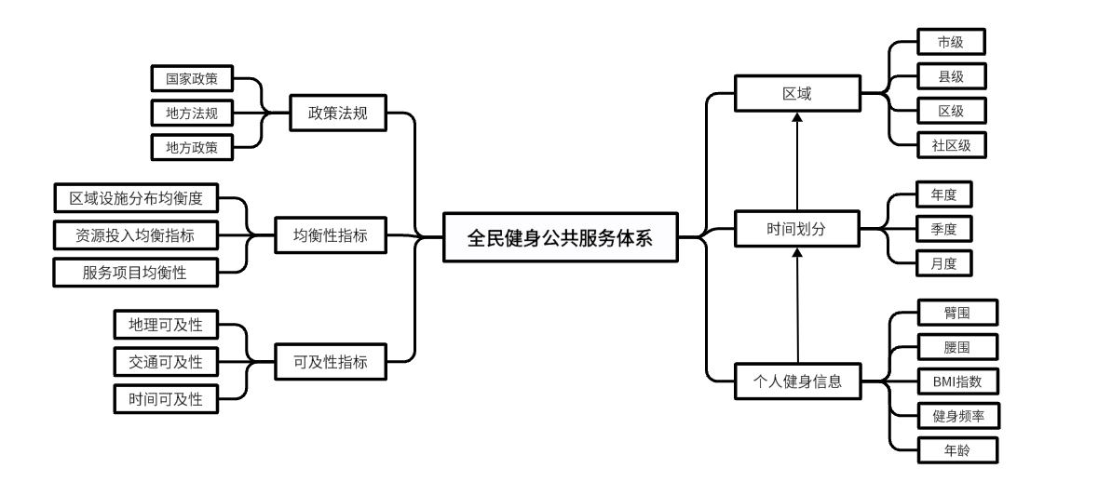
图2 全民建设公共服务逻辑知识描述框架（LKDF）示意图
由相关政策文件、文献、体育总局、河北省统计局健身资源等诸多领域信息可知，河北全民健身公共服务体系构建主要涉及国家标准、政策制度和全民健身基础设施及资源配置、居民个人健康指标等问题域，其中，全民健身基础设施及资源配置又有区域、时间等维度属性。因此，本研究将全民健身公共服务（FPS）领域划分为时间划分（T）、区域（A）、全民健身公共服务政策法规（L）、指标(I)和个人健身信息(P)等七个维度，其中，时间划分按照数据的统计时间范围，分为年、季度、月等；区域按照国家行政标准，分为省级、市级和区级等；全民健身公共服务政策法规域主要包含国家发布相关政策和相关法规等；居民个人健康指标包括：臂围、腰围、BMI指数、健身频率、年龄等。
依据FPS问题域构建的LKDF，引入本体技术构建了FPS模式层，最终定义了面向河北全民健身公共服务的实体、关系类型以及实体属性信息，借助protege工具对于部分数据信息进行展示。
（3）构建全民健身公共服务均衡性与可及性智能评价模型
均衡性和可及性是度量全民健身公共服务体系建设水平的重要指标，针对全民健身公共服务均衡性与可及性的内涵和目标，
首先从大数据分析中收集相关数据，这些数据涵盖了健身活动的参与度、健身频率、运动强度等多个维度。在此基础上，我们设立了一套科学的成效评估指标，旨在全面、客观地反映全民健身的实际情况。
在数据处理阶段，我们对收集到的数据进行细致的整理与分类，将其作为加权计算的指标之一。为了更精确地估算数据间的相似性，我们采用了多种算法，如回归算法、RPE（Rate of Perceived Exertion，主观体力感知等级）以及NSGA（Non-dominated Sorting Genetic Algorithm，非支配排序遗传算法）等，这些算法能够深入挖掘数据间的潜在联系，为后续的评估提供有力支持。
此我们还利用知识图谱技术补全大数据所缺少的逻辑推理能力。知识图谱的构建不仅增强了数据间的关联性，还使得评估模型在逻辑推理方面更加智能化。
（4）构建河北省全民健身公共服务体系数智化平台原型系统
本项目基于 MVC 架构开展应用设计，其底层数据存储主要依赖 HDFS。在此基础上，借助 Hive 把数据文件转化为结构化表结构，以支持后续类似 SQL 的数据查询与管理操作。后端负责数据的抓取与清洗工作，并将处理后的数据传输至数据库。在前端开发方面，运用 Vue 3 与 Vite 的组件化和响应式特性，融合 Element Plus 框架以及 Sass 样式预处理技术，打造出平台的用户界面。同时，利用 ECharts 实现数据的可视化展示与分析功能。此外，引入动捕技术与联动人体节点检测模型，为用户提供健身动作指导；整合标签特征与图片特征 FIT - UTCF - VGG 等算法，实现协同过滤功能，进一步完善平台的健身服务能力。最终，结合时空知识图谱与河北全民健身公共服务均衡性与可及性智能评价模型，构建出河北省全民健身公共服务体系数智化平台原型系统，旨在为河北全民健身公共服务体系在新时代的智能化建设探索全新的思路与方向。
通过对健身器材的整合，用户可自选将动作视频上传，将采集到的人体原始运动数据转换为人体特征动画文件格式（BVH）数据进行存储，再通过JavaScript和其图形库three.js进行解析和可视化，从而实现对健身动作的精确捕捉与分析，可做到对用户动作不合理健身动作的指出与纠正，并同时推荐相关健身指导视频，以推动全民健身进程。
研究意义
2024 年 7 月，党的二十届三中全会审议通过的《中共中央关于进一步全面深化改革、推进中国式现代化的决定》提出了“完善全民健身公共服务体系”这一重大命题，对全民健身与全民健康深度融合提出了新要求，尤其是在当今人工智能、大数据时代，探索如何数智赋能河北全民健身公共服务体系的智能化建设问题，具有重要理论意义和现实价值，主要体现在以下方面：
(1)国家政策引领，符合深入推进全民健身数智化进程的需求
2022年3月中央办公厅、国务院办公厅联合印发了《关于构建更高水平的全民健身公共服务体系的意见》对我国全民健身高质量发展提出了更为深切的要求与期望。习近平总书记强调,要深刻把握新发展阶段特征和要求,按照新发展理念构建新发展格局,注重以创新引领加速传统产业向数字化、网络化、智能化转型升级。数智技术在驱动我国加快构建新发展格局中扮演着越来越重要的角色,已成为激发各领域高质量发展新动力。全民健身作为国家战略的重要组成部分，其发展水平直接关系到国民体质的增强和健康中国建设的推进。鉴于此，本研究立足数智时代背景，从数智赋能视角探讨我国全民健身具有重要的理论意义和实践价值。
（2）完善河北全民健身公共服务体系，使全民健身标准化
制定并推行全民健身公共服务的标准化规范，包括设施标准、服务流程标准、人员资质标准等，提高服务质量的稳定性和可评估性，使全民健身服务在全省范围内实现规范化、均等化。
（3）全面健身公共服务数智化，推动全民健身实施
全民健身公共服务数智化是推动全民健身方针实施的重要途径。全民健身公共服务数智化是将全民健身公共服务进行整合和优化，实现信息共享、资源整合和协同发展。通过建立信息共享平台，可以将社会的信息进行整合和共享，提高信息利用效率和公共服务质量。
（4）构建了河北省全民健身公共服务体系数智化平台原型系统
本项目构建了河北省全民健身公共服务体系数智化平台原型系统，提供多样化的健身活动选择。利用大数据技术对活动参与者的兴趣和需求进行分析，定制化推送适合的活动信息，提高活动的参与度和满意度。
还将加强全民健身指导服务的数智化建设，为居民提供专业的健身指导。通过这些措施，本项目将为河北省构建一个更加完善、高效的全民健身公共服务体系。

（3）国、内外研究现状和发展动态
1. 国内外相关研究现状和发展动态
建设体育强国是以习近平同志为核心的党中央对体育事业改革发展作出的重大战略部署。2019年8月，《体育强国建设纲要》明确提出“推进全民健身智慧化发展”的战略任务；2021年7月,《全民健身计划(2021-2025)》指出“提供全民健身智慧化服务”是实现全民健身高质量发展的重要保障措施；2021年10月，《“十四五”体育发展规划》强调“推动全民健身智慧化发展”是实施全民健身国家战略的重要举措，在此背景下,全国各地陆续搭建各类全民健身公共服务平台；2024 年 7 月，党的二十届三中全会审议通过的《中共中央关于进一步全面深化改革、推进中国式现代化的决定》提出了“完善全民健身公共服务体系”这一重大命题，对全民健身与全民健康深度融合提出了新要求，如何充分发挥数字赋能作用是现实所需。中共中央办公厅、国务院办公厅印发《关于构建更高水平的全民健身公共服务体系的意见》，其中明确指出推动全民健身公共服务城乡区域均衡发展，自此全民健身公共服务均衡性与可及性问题已成为新时代中国公共服务发展的新方向，尤其是《国民体质测定标准(2023年修订)》中明确指出目前全民健身运动方案效率低的社会现状更需要借助于新一代数智技术促进新时代全民健身公共服务体系建设。
（1）国外研究现状
作为全民健身服务体系建设研究问题，国外学者研究较少。因为本概念是中国首先提出的。国外早期，对于全民健身的研究多从立法、制度、指南等方面展开。澳大利亚，早在2005年发布了《全民健身计划》，该计划旨在通过增加课后活动，促进儿童体能健康。欧洲委员会在2007年发布《健康与体育白皮书》，提倡通过体育活动改善欧盟公民的健康。美国在近年来更是发布了《国家体能计划》、《全民健身运动法案》和《健身和营养委员会战略计划》等法案，对于全民健身公共服务体系进行政策指导。目前，在学术层面，主要聚焦于全民健身背景下的本土化建设（Kari Steen-Johnsen 2007）、健身政治管理制度、全民健康服务体系政策和措施评价（Bull F C 2008）等研究。但已有研究中，对于全民健身公共服务体系建设研究还尚不完善。
（2）国内研究现状
全民健身公共服务确立于2021年11月，随着新一代信息技术大数据、人工智能时代的来临，国内对于全民健身服务体系建设的研究，多围绕全民健身公共服务智慧化发展方向（郑家鲲 2021）、城市公共体育服务智慧治理的理论逻辑（赵述强 2021）、全民健身公共服务治理的数字困境（孙晨 2022）、数字化促进体育公共服务整体性治理（张文静 2022）、研究健身资源的推荐算法研究（李良明 2022）、全民健身综合智能平台（宋萍萍 2022）、智能辅助体育锻炼模式构建（程旭 2023）。多聚焦于数字技术对全民健身公共服务治理层面的影响，尚未使用新一代信息技术对全民健身公共服务体系建设研究进行赋能上升至更高的层面。
由已有国内外研究可知，全民健身公共服务体系提示建设研究。虽有一些文献提及了大数据技术(王岳龙2015,谢宇2020等)、政策文本分析(姜晓萍2020)、知识图谱 (董永宇2020,张乐2020)、GIS空间优化分布（张一冰 2024）等，但文献中，并未真正涉及大数据的工程实践，仅限于提出思想和方法建议；而所谓的文本分析与知识图谱，也仅是运用了CiteSpace、Excel等工具软件对来源于CNKI、WOS等数据库的文献等进行了可视化的图表分析与展示，并未采用人工智能技术领域中的深度学习、知识图谱技术。

（4）创新点与项目特色
在数智驱动的新时代河北全民健身公共服务体系建设研究中，融合了人工智能知识图谱、大数据分析处理技术，不但极大提升了对大规模数据的获取与计算能力，还具备了知识获取、表示、融合与加工、存储等能力，为河北全民健身公共服务体系建设提供了新的研究思路和实现手段。
1. 全民健身公共服务体系建设相关数据多源融合与深度预处理：
本项目通过国家政策文件、地方统计数据、社交媒体和论坛的数据挖掘等多种途径收集数据，确保了数据全面多样并提高了数据的准确性。利用SPSS 28.0进行数据预处理，并采用Likert 5级总量表测量数据，结合模糊集定性比较分析（fsQCA）技术，识别出影响河北省全民健身公共服务体系的关键因素，提高了数据的有效性。
2.全民健身公共服务体系建设时空知识图谱的构建：
通过探索相关概念构建全民健身公共服务概念层模型并细化为七个维度，引入本体技术构建 FPS 模式层，借 Protegé 展示数据，运用 OrientDB 图数据库建立实体三元组关系，实现了数据理解、关联呈现与结构化存储，便于查询分析。
3. 河北全民健身公共服务均衡性与可及性智能评价模型：
构建了一个含均衡性与可及性核心指标的评价体系，均衡性借基尼系数等量化设施与人口比例差异，可及性结合 GIS 等因素进行评估，以 AHP 定权重且经检验，运用了模糊综合评价法进行综合评估，引入遗传与粒子群算法分别优化 AHP 权重与模糊隶属度函数，提升了评价准确性与可靠性。
4. 数智化平台原型系统：
采用MVC（Model-View-Controller）架构进行应用设计，确保系统的模块化和可维护性。底层数据存储系统以HDFS为主，并使用Hive将数据文件映射为结构化的表结构，便于后续的类SQL查询和管理。使用Vue 3、Vite的组件化和响应式开发框架，结合Element Plus的UI组件库和Sass的样式预处理技术，实现了一个用户友好且功能丰富的前端界面。通过ECharts实现数据的直观展示与分析，使决策者能够快速理解复杂的数据模式和趋势。此外，还加入了动捕技术和人体节点检测模型，用于提供健身动作指导，进一步提升用户体验。

（5）技术路线、拟解决的问题及预期成果
技术路线：
针对本项目，运用人工智能的时空知识图谱、大数据技术，在数据采集及数据预处理的基础上，构建全民健身公共服务时空知识图谱（FPSKG），进而构建河北全民健身公共服务均衡性与可及性智能评价模型（EAIEM），再进一步构建河北省全民健身公共服务体系数智化平台原型系统用以具体可视化实现，从而为新时代河北全民健身公共服务体系智能建设提供新思路。主要技术路线如下所示：
1. 数据的收集及预处理
① 数据采集：主要数据来源包括国家政策文件、各地体育局发布的相关统计数据、地方政府的统计报告以及各类公开数据库。采用网络爬虫技术收集相关网页和数据库中的信息，例如国家统计局和运动科学研究中心的数据，从而获取关于健身参与率和设施分布等信息。此外还将结合社交媒体和论坛的数据挖掘，以获取公众对健身活动的反馈，进一步丰富数据来源。
② 数据预处理：利用SPSS 28.0从各相关数据源中选取所需数据，并将这些数据整合为适用于本研究的数据集。初步整合后的数据将通过多元统计方法进行深入统计分析，以评估变量之间的关系及影响。为确保数据的有效性与可比性，采用Likert 5级总量表测量数据并将数据转换为0-1的隶属值，结合模糊集定性比较分析（fsQCA）技术，分析精确匹配路径，从而识别出影响河北省全民健身公共服务体系的关键因素。
2. 构建时空知识图谱
针对河北全民健身公共服务知识图谱（NFPSKG）的构建，首先探索相关领域概念并构建概念层模型，接着依据国家政策文件、文献、体育总局及河北省统计局健身资源等信息将全民健身公共服务领域划分为全民健身公共服务基本概念、时间划分（年、季度、月等）、区域（省级、市级、区级）、全民健身公共服务政策法规（涵盖国家政策和法规）、统计方法与模型、指标和个人健身信息（臂围、腰围、BMI指数、健身频率、年龄等）等七个维度并细化，再依据构建的FPS问题域逻辑知识描述框架引入本体技术构建FPS模式层，定义实体、关系类型和实体属性信息并借助protege工具展示部分数据信息；之后将收集的数据转化为知识图谱表示形式，根据数据源进行信息抽取，采用OrientDB图数据库工具建立区域类、人物类、器材类等实体、属性和关系的三元组关系以便查询实体关系情况，采用协同过滤算法、基于内容的推荐算法采集用户行为数据，利用transE模型和语义匹配模型补全知识图谱中缺失的实体、属性和关系，从而实现时空知识图谱的全面构建。
3.构建河北全民健身公共服务均衡性与可及性智能评价模型
在评价指标体系构建方面，均衡性指标涵盖区域设施分布均衡度，通过基尼系数(3.1)量化健身设施与人口比例差异，资源投入均衡指标考量资金与人才配置均衡性可以通过集中指数（3.2）和区位熵（3.3）分别从全局和局部呈现数据，互相弥补不足，服务项目均衡性关注各类健身项目开展比例；
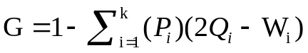
3.1 基尼系数计算方法
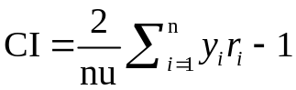
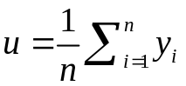
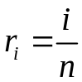
3.2 集中指数
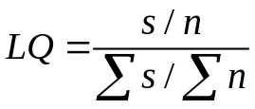
3.3 区位商计算方法

可及性指标包括地理可及性借助 GIS 分析居民点到设施距离，交通便利性评估周边交通状况，时间可及性衡量设施开放时长与居民时间匹配度。继而，数据的收集与整理，然后对数据清洗整合构建统一数据库，用以储存已经清洗和预处理后的数据。
模型选择与构建上，综合评价模型采用 AHP 确定指标权重并经一致性检验，结合模糊综合评价法综合评估，同时借助遗传算法优化 AHP 权重确定，粒子群优化算法优化模糊隶属度函数提高评价准确性。而且为了体现室内室外需求分别运用了室内设施和室外设施需求函数（3.4）和（3.5）。
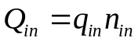
3.4 室内需求计算

3.5 室外需求计算
 表示总需求， 表示人均需求， 表示人口数
最后，模型应用与展望阶段，将其应用于河北各地评价并生成报告辅助决策，且计划定期更新数据与模型以适应全民健身事业发展变化，确保能持续精准地为河北省全民健身公共服务的优化升级提供有力支撑与科学指引。
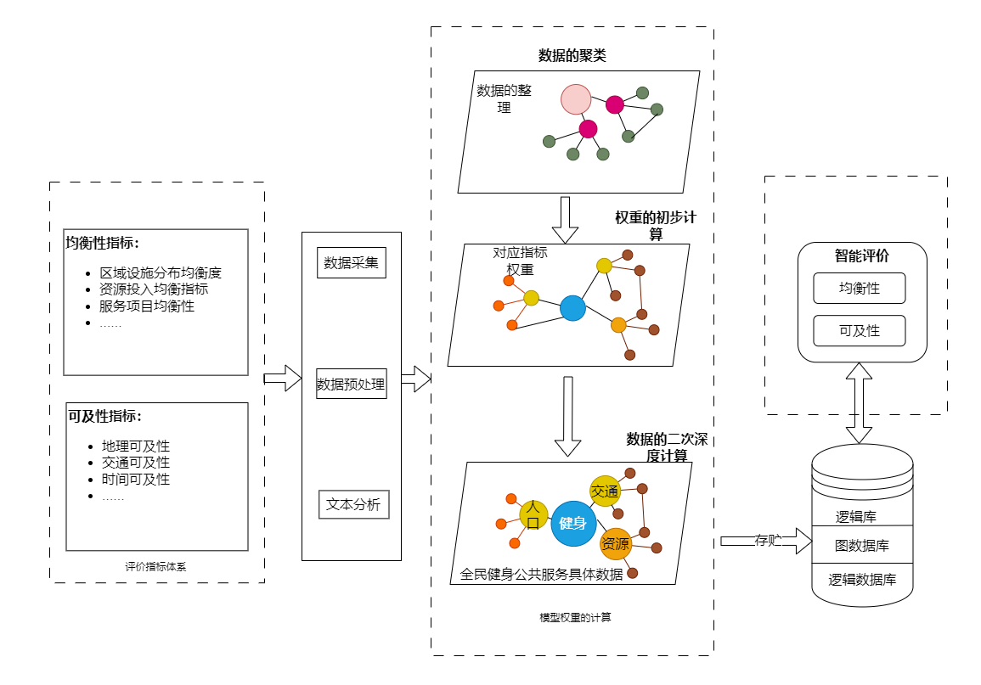
图3 河北全民健身公共服务均衡性与可及性智能评价模型逻辑
4.构建河北省全民健身公共服务体系数智化平台原型系统
采用MVC架构应用设计，底层数据存储系统基本还是以HDFS为主，在HDFS的基础上，会使用Hive来将数据文件映射为结构化的表结构，以便后续对数据进行类SQL的查询和管理。后端通过对数据的爬取与清洗，将数据传入数据库中。使用Vue 3、Vite的组件化和响应式，结合Element Plus的框架和Sass的样式预处理等技术进行表层的开发平台呈现，进而通过 ECharts 实现数据的直观展示与分析，在此基础上运用动捕和联动人体节点检测模型加入健身动作指导、通过整合标签特征和图片特征 FIT-UTCF-VGG等算法进行协同过滤等功能达到平台健身功能的完善，最终结合时空知识图谱和河北全民健身公共服务均衡性与可及性智能评价模型构建河北省全民健身公共服务体系数智化平台原型系统，从而为新时代河北全民健身公共服务体系智能建设提供新思路、新方向。
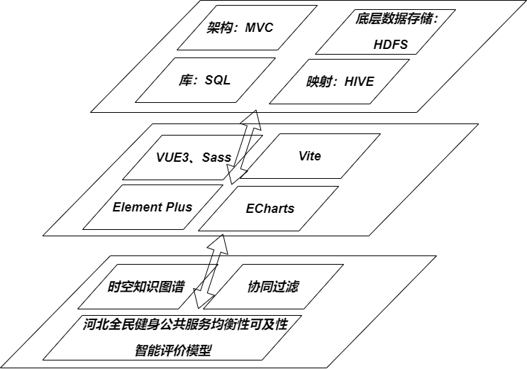
图4 河北省全民健身公共服务体系数智化平台原型系统大致结构
拟解决的问题：
（1）收集数据来源分散、格式不统一的问题；官方门户网站的数据可能存在不完整、不准确或更新不及时的问题；部分国家政策文件及一些公开数据库可能存在数据获取权限限制；针对不同的数据需要用不同的方式进行抽取，与官方网站建立数据共享机制，定期获取更新数据。
（2）数据与细化的维度匹配性不高。比如，某些个人健身信息（如臂围、腰围等）可能难以准确地归类到现有的维度框架中，导致数据在知识图谱中的表示不准确。
（3）人体动作捕捉技术面临多个挑战，包括如何准确、快速地采集和处理复杂动态的运动数据，如何进行数据标准化处理和特征提取，以及如何克服遮挡和动态背景等干扰因素也是该项目的问题之一。
预期成果：
本项目会以网站的形态展现出来，其聚焦于新时代河北全民健身公共服务体系建设展开分析，主要面向国家体育总局以及河北省体育局。此网站依托新时代河北全民健身公共服务体系建设的数据，展开大数据处理与分析工作，进而设计并构建出时空知识图谱。这样一来，使用者能够依据研究对象的属性和信息，迅速而便捷地查询到相关数据。
在功能方面，网站初期会提供常规的全部基本功能，像注册、登录、增删改查等。此外，相关的政策资讯以及最新消息动态会在网站特定模块持续更新，相关链接也会在网站上进行部署，便于人们关注和查询。

（6）项目研究进度安排
项目名称 | 时间 | 任务 | 具体任务
数智驱动河北全民健身公共服务体系研究 | 2025.1-2025.3 | 数据采集 | 对河北全民健身相关数据进行采集
数智驱动河北全民健身公共服务体系研究 | 2025.4-2025.9 | 技术学习 | 时空知识图谱学习
数智驱动河北全民健身公共服务体系研究 | 2025.4-2025.9 | 技术学习 | 数智驱动相关技术
数智驱动河北全民健身公共服务体系研究 | 2025.10-2026.10 | 项目开发 | 项目整体设计
数智驱动河北全民健身公共服务体系研究 | 2025.10-2026.10 | 项目开发 | 项目可行性研究
数智驱动河北全民健身公共服务体系研究 | 2025.10-2026.10 | 项目开发 | 具体功能实现
数智驱动河北全民健身公共服务体系研究 | 2025.10-2026.10 | 项目开发 | 项目测试
数智驱动河北全民健身公共服务体系研究 | 2026.10-2026.12 | 项目收尾 | 编写用户手册
数智驱动河北全民健身公共服务体系研究 | 2026.10-2026.12 | 项目收尾 | 项目总结
数智驱动河北全民健身公共服务体系研究 | 2026.10-2026.12 | 项目收尾 | 完成项目报告

（7）已有基础
1.与本项目有关的研究积累和已取得的成绩
（1）技术指导：导师在知识图谱研究方面具有较为丰富的经验，曾有公共服务均等化相关研究项目的指导经验，可以对此项目均衡性与可及性研究以及时空知识图谱的运用提供很大帮助。此外，有研究知识图谱方面的研究生可以为所作项目担任算法与项目支持，当遇到有项目难题时可以得到相应的指导。
（2）核心技术准备：项目成员完成了时空知识图谱的相关知识的初步学习，对项目所应用的技术，组内成员各有侧重与分工了解。
（3）项目研究方向：针对乡村基础教育的均衡性与可及性，已查阅相关文献了解现状和社会需求。基于时空知识图谱与数智驱动相关技术，可以提供智能分析和数据可视化的服务，可用来更好地查询关联复杂的信息，二者为该项目的实现提供了技术支持。
2.已具备的条件，尚缺少的条件及解决方法
已具备的条件：
（1）有较为成熟的技术支撑
团队人员已经较为深入地学习了前后端知识，以及时空知识图谱相关知识，可以较为容易的着手搭建网站。
（2）优良的网络与硬件基础设施
目前在互联网基础设施方面已经逐渐完善，京津冀地区的乡村教育相关政策和各地区状况均可查阅。
（3）团队优势
团队内部分工明晰，有丰富的项目合作经验。
缺失的条件：
（1）建立完善的时空知识图谱庞大，以及增添了时空要素，整理方面存在困难。
（2）数据来源获取较为复杂。
（3）将时空知识图谱与数智驱动相结合需要学习大量数字智能方向的技术，实现智能分析及知识检索功能困难较大。
解决方案：
（1）项目制作期间充分阅读所需材料，访问外部相关技术领域者，进行交流学习。
（2）极力学习数字智能相关技术。
（3）参加国内顶尖高校关于时空知识图谱构建领域的讲座。

三、 经费预算
开支科目 | 预算经费（元） | 主要用途 | 阶段下达经费计划（元）
开支科目 | 预算经费（元） | 主要用途 | 前半阶段 | 后半阶段
预算经费总额 | 10000.00 | 无 | 5000.00 | 5000.00
1. 业务费 | 5000.00 | 无 | 2500.00 | 2500.00
（1）计算、分析、测试费 | 1000.00 | 获取具体数据 | 500.00 | 500.00
（2）能源动力费 | 0.00 | 无 | 0.00 | 0.00
（3）会议、差旅费 | 0.00 | 无 | 0.00 | 0.00
（4）文献检索费 | 0.00 | 包含在材料费中 | 0.00 | 0.00
（5）论文出版费 | 4000.00 | 论文出版及其他论文的参考 | 2000.00 | 2000.00
2. 仪器设备购置费 | 1000.00 | 项目测试环境所需的服务器 | 500.00 | 500.00
3. 实验装置试制费 | 1000.00 | 以上所有需要的服务器 | 500.00 | 500.00
4. 材料费 | 3000.00 | 其他 | 1500.00 | 1500.00
学校拨款
财政拨款

四、 项目组成员签名

五、 指导教师意见
所申项目《数智驱动河北全民健身公共服务体系研究》以新时代河北全民健身公共服务为研究对象，围绕河北全民健身公共服务的健身资源配置、全民健身公共服务均衡性与可及性等，借助于新一代人工智能、大数据技术等探索新时代河北全民健身公共服务体系的智能化建设问题。在数据采集及数据预处理的基础上，构建河北全民健身公共服务时空知识图谱，并借助于人工智能技术构建全民健身公共服务均衡性与可及性智能评价模型，进而在深入探索河北全民健身公共服务体系的智能化建设路径，为政府提供智能决策支持。选题先进，具有重要的理论价值和实践意义，现状了解充分，论述详实，思路清晰，方案合理，研究计划可行，建议予以立项支持。

导师（签章）:
年 月 日

六、 院系推荐意见
盖 章：
年 月 日

七、 学校推荐意见
盖 章：
年 月 日

